JX2019-2020-2-2



教学例会材料
（2019-2020学年第2学期）

二〇二〇年六月三十日
教 学 例 会 议 题
（2019-2020学年第二学期）
时间：第19周 星期二 14:30
地点：28号楼220会议室
议题：
- 关于做好2020年应届全日制师范类毕业生教师资格申请及现场确认工作的通知
- 关于组织开展全国第二届中华经典诵写讲大赛校内选拔赛的通知
- 关于做好我校第九届江苏省师范生教学基本功大赛选拔推荐工作的通知
- 关于2020年申请认定教师资格人员体检的通知
- 江苏理工学院关于报送2019-2020学年实验室信息统计数据的通知关于做好2020年暑期实验室安全管理工作的通知
- 关于做好我校2020年重点教材立项建设的通知
- 关于期末教学运行工作
- 关于制订2020级本科专业人才培养方案的通知
- 教育部高等教育司关于开展2020年度普通高等学校本科专业设置工作的通知
- 2020年省级一流本科课程计划申报名单及一流本科课程线上培训学习目录
- 关于做好2020年校教学改革与研究项目立项建设工作的通知
- 关于做好江苏高校二期品牌专业项目建设任务书编制的通知

2020年6月30日
目 录

关于做好2020年应届全日制师范类毕业生教师资格申请及现场确认工作的通知 1
关于组织开展全国第二届中华经典诵写讲大赛校内选拔赛的通知 4
关于做好我校第九届江苏省师范生教学基本功大赛选拔推荐工作的通知 11
关于2020年申请认定教师资格人员体检的通知 13
江苏理工学院关于报送2019-2020学年实验室信息统计数据的通知 16
关于做好2020年暑期实验室安全管理工作的通知 18
关于做好我校2020年重点教材立项建设的通知 20
关于制订2020级本科专业人才培养方案的通知 23
教育部高等教育司关于开展2020年度普通高等学校本科专业设置工作的通知 26
2020年省级一流本科课程计划申报名单及一流本科课程线上培训学习目录 30
关于做好2020年校教学改革与研究项目立项建设工作的通知 33
关于做好江苏高校二期品牌专业项目建设任务书编制的通知 35

关于做好2020年应届全日制师范类毕业生教师资格申请及现场确认工作的通知
各相关学院：
根据省教育厅、常州市教育局工作部署，2020年江苏省教师资格的申请全部实行网上报名，报名的网站是“中国教师资格网”，网址是http://www.jszg.edu.cn；网上报名结束后，申请人须按规定时间到现场确认，同时请关注常州教育网（http://jyj.changzhou.gov.cn/）及钟楼区教育网（http://zl.changzhou.gov.cn/class/BCNDPKFF）,未按规定时间前往现场确认的，视为自动放弃申请。为了做好该项工作，现将相关事宜通知如下：
一、申请对象
江苏理工学院申请认定小学、初中、高中、中职教师资格的2020年应届全日制师范类毕业生（必须通过全国中小学教师资格考试笔试、面试，且普通话水平测试达到申请科目的等第）
二、申请时间
2020年7月1日上午8:00—7月4日下午23:59
三、报名流程
1．进入中国教师资格网（http://www.jszg.edu.cn），按照网站提示进入教师资格网上申报系统；
2．核对所填报名信息，确认无误后提交报名信息。申请人需在网上申报界面下载打印“个人承诺书”，由本人签名后扫描或拍照，按程序要求上传（注意承诺书中个人签名以下部分不需上传）；
3．提交成功后，系统将返回此次报名生成的报名号，请申请人记住报名所填写的姓名、身份证号、密码、注册邮箱及报名号，这些资料是以后修改报名信息以及现场确认时的重要查询条件；
4．报名结束以后，请点击“退出”按钮关闭报名页面，以免信息被他人更改，给申请人带来不必要的麻烦。
四、现场确认、材料受理要求
1．现场确认时间：7月1日—7月5日上午8:30－11:00，下午14:00－17:00
2．现场确认地点：江苏理工学院各二级学院学工办
3．现场确认申请人应携带以下资料
⑴身份证原件
⑵普通话水平测试等级证书原件
⑶中小学教师资格考试合格证明（在国家中小学教师资格考试网（ntce.neea.edu.cn）上自行打印，认定系统能验证通过的可不提交）。
⑷《应届毕业生就业推荐表》
⑸近期小二寸免冠彩色相片1张（正规纸质证件相片，用以办理教师资格证书，尺寸为33mmX48mm,应与网上申报时上传相片同底版，相片背面写明姓名、身份证号）。
4.材料受理时注意事项
⑴公民身份、学历、体检、普通话、国考等项如有一项不符合规定，将不予受理；
⑵所有材料必须真实，如有弄虚作假，将依法严肃处理。
五、注意事项
1.确认点名称：江苏理工学院
2.确认点地址：江苏理工学院各二级学院学工办
3.邮政编码： 213001
4.体检时间：2020年7月6日上午8:00－9:30 地点：武进人民医院。
5.各学院学工办联系人和电话：
电气信息工程学院：马老师，86953227
机械工程学院：朱老师，86953207
教育学院：余老师，86953388
汽车与交通工程学院：姜老师，86953697
数理学院：张老师，86953418
艺术设计学院：庄老师，86953368

各单位：
为贯彻落实《中共中央办公厅国务院办公厅关于实施中华优秀传统文化传承发展工程的意见》和全国教育大会精神，全面实施中华经典诵读工作，根据《省语委办公室关于做好全国第二届中华经典诵写讲大赛参赛工作的通知》（苏语办函〔2020〕3号）要求，决定开展“传承中华优秀文化，礼赞伟大时代精神”为主题的大学生中华经典诵写讲比赛活动。现将竞赛有关事宜通知如下：
一、主办单位
校语委
校党委宣传部
校团委
二、承办单位
人文社科学院
三、参赛对象
全体在籍学生（包括研究生、留学生）及全体教师。
四、赛事安排
今年全国比赛共设“诵读中国”经典诵读大赛、“诗教中国”诗词讲解大赛、“笔墨中国”汉字书写大赛和“印记中国”学生篆刻大赛等4项分赛。按照省里要求，我校将重点举办“诵读中国”经典诵读大赛校内选拔赛（方案详见附件1）。其他3项分赛由各二级单位动员优秀选手自行登录“中华经典诵写讲大赛”网站（www.jingdiansxj.cn）报名参加。
五、工作要求
（一）提高认识。中华经典诵写讲系列活动是全面贯彻党的教育方针，推动语言文字事业发展的重要载体。各二级单位要高度重视，引导广大青年学生围绕全面建成小康社会、打赢疫情防控阻击战等伟大实践，走进经典，观照现实，提升语言文字应用能力，培育爱国主义精神。
（二）做好防控。各二级单位要以疫情防控常态化为前提，鼓励通过“互联网+”等形式，积极开展形式多样的线上语言文化传承活动。
（三）加强宣传。通过网络等渠道广泛宣传，为弘扬中华优秀传统文化、建设“强富美高”新江苏营造良好的语言文字环境。
附件：
1.“诵读中国”经典诵读大赛校内选拔赛方案
2.“诵读中国”经典诵读大赛校内选拔赛名额分配表
3.“诵读中国”经典诵读大赛校内选拔赛作品汇总表

江苏理工学院
2020年6月8日
附件1
“诵读中国”经典诵读大赛校内选拔赛方案
一、主办单位
校语委
校党委宣传部
校团委
二、承办单位
人文社科学院
三、参赛对象
全体在籍学生（包括研究生、留学生）及全体教师。
四、比赛时间和地点
预赛：由各学院于6月底前组织完成；
决赛：根据各学院提交作品情况，于7月初进行，地点另行通知。
五、比赛内容
（一）参赛流程
1.2020年6月底前，各二级单位根据防控要求及实际情况，自行组织初赛。
2.7月7日前，各二级单位将推荐参加校内选拔赛的视频材料和《诵读中国经典诵读大赛作品汇总表》（电子版）一并发送至承办单位指定邮箱：543827634@qq.com。大赛承办方联系人及方式：人文社科学院团委张婷，电话：86953407。有拍摄困难的学院和单位将情况汇总至人文社科学院团委张婷处，由校语委负责录制。
3.7月12日前，组织专家进行校级评审，并推荐优秀作品参加省赛。
(二)参赛内容
1.篇目要求
①体现中华优秀传统文化、革命文化和社会主义先进文化，或彰显中华语言文化魅力，展现当地深厚历史文化特点的中华经典诗文。
②反映人民群众对美好生活的向往，抒发家国情怀，弘扬正能量，以及歌颂为全面建成小康社会而奋斗的英雄楷模等优秀作品。
③古代、近现代和当代有社会影响力的优秀文学作品以及教育部统编版中小学语文教材课文等，体裁不限。
④歌颂为打赢疫情防控阻击战做出贡献的一线医护人员、各行业英雄，体现全国人民众志成城、共同战“疫”的优秀作品。
2.形式要求
大学生组、留学生组、教师组可团队或个人诵读。
团队赛要求5人及以上组队创作集体诵读作品，鼓励以班级、社团为单位集体诵读。作品可通过音乐、服装、吟诵等辅助手段融合展现诵读内容。视频作品必须同期录音，不得后期配音。
3.提交要求
参赛作品要求最低高清1920*1080拍摄，MP4视频格式。要求图像、声音清晰，不抖动、无噪音，长度3～6分钟，大小不超过500MB。视频开头要求展示作品名称、参赛者姓名、组别和单位。
六、奖项设置
设优秀组织奖和个人奖若干。
七、温馨提示
1.为提升并保证作品质量，本次校内选拔赛设置专业辅导团队。团队成员由资深诵读人士组成，各学院可自行或通过语委办联系辅导事宜（专业辅导团队名单附后）。
2.大赛坚持公益性原则，各二级单位不得以任何名义向参赛人员收取费用。
3.大赛主办方享有对参赛作品展示、出版、汇编、发行及网络传播等权利，参赛者享有署名权。

附：
经典诵读校内选拔赛专业辅导团队成员一览表
姓名 | 联系方式
李秋新 | 13961169238
张羽程 | 13585303325
姚志华 | 18861122739
郁新波 | 13775111707
李晓曼 | 13915839018
吴媛媛 | 13961448545
曹 璐 | 13775133249

附件2
“诵读中国”经典诵读大赛校内选拔赛名额分配表

二级单位 | 大赛组别 | 报送作品名额（个）
机械工程学院 | 大学生组（包括研究生） | 1-2
电气信息工程学院 | 大学生组 | 1
计算机工程学院 | 大学生组 | 1
化学与环境工程学院 | 大学生组（包括研究生） | 1-2
汽车与交通工程学院 | 大学生组 | 1
材料工程学院 | 大学生组 | 1
商学院 | 大学生组、教师组 | 2
外国语学院 | 大学生组 | 2
艺术设计学院 | 大学生组 | 1
教育学院 | 大学生组 | 2-3
人文社科学院 | 大学生组、教师组 | 3-4
数理学院 | 大学生组 | 1
国际教育学院 | 大学生组、留学生组 | 2

附件3
“诵读中国”经典诵读大赛校内选拔赛作品汇总表
填表日期： 年 月 日
报送单位 |  |  | 联系人 |  | 联系电话 |  | 电子信箱
组别 | 序号 | 作品名称 | 参赛者姓名 | 参赛者单位 | 联系电话（参赛者本人） | 指导教师 | 教师单位 | 备注
填表说明：
1.参赛者姓名：以个人名义参赛的填写个人姓名；以集体名义参赛的，填写二级单位名称。多人参赛但不以集体名义的，最多填写8人姓名，其余用“等*人”表示。例：赵某、钱某、孙某、李某、周某、吴某、郑某、王某等20人。留学生及外籍教师填写姓名时，以“母语名字（中文姓名，国籍）”的形式填写，例：Michel(迈克，美国)。
2.联系电话：请填写参赛者本人手机号，多人参赛仅填写其中一名参赛者电话。
3.指导教师：限报1人，准确填写指导教师所在单位。

关于做好我校第九届江苏省师范生教学基本功大赛选拔推荐工作的通知
各相关学院：
为进一步做好第九届江苏省师范生教学基本功大赛选拨推荐工作，现将《关于举办第九届江苏省师范生教学基本功大赛的通知》（苏教指会[2020]2号）、《关于印发<江苏省师范生教学基本功大赛规程>的通知》（组委会[2020]1号）、《关于印发<第九届江苏省师范生教学基本功大赛实施方案>及相关补充说明的通知》（组委会[2020]2号）及《关于第九届江苏省师范生教学基本功大赛专家推荐及参赛选手报名的通知》（组委会[2020]3号）予以转发。
请各有关学院认真研读文件精神，并按照时间节点报送相关材料，具体安排如下。
1.6月15日前将参赛人数统计表（附件5）、专家信息汇总表（附件7）电子稿发至邮箱331778658@qq.com。今年专家表格有极大变动，请认真查看附件 2，并根据附件 2 准确填写推荐专家信息汇总表，切勿沿用往届表格，且务必确保所推荐专家能够参与相应时间段的工作。
2.7月8日之前将推荐选手报名表（附件8）电子版和盖章扫描件以及毕业年级师范生汇总表电子版（附件9）于 7 月 10 日前发送至电子邮箱331778658@qq.com。
3.8月25日之前全体选手报名表（含推荐和抽测，附件8）、领队与教练回执（附件10）电子版于8月31日前发送至电子邮箱331778658@qq.com。

附件1：教指委2号文：大赛通知
附件2：组委会1号文：规程定稿
附件3：组委会2号文：方案定稿
附件4：组委会3号文：专家推荐及参赛选手报名的通知
附件5：参赛人数统计表
附件6：专家推荐组别、学科和项目表
附件7：推荐专家信息汇总表
附件8：参赛选手报名表
附件9：毕业年级师范生汇总表
附件10：领队与教练回执

教务处
2020年6月15日

根据《关于印发江苏省实施<教师资格条例细则>（暂行）的通知》（苏教师〔2002〕10号）精神，决定组织2020年申请认定教师资格体检。现将有关要求通知如下。
一、体检地点
武进人民医院门诊三楼体检中心
二、体检时间
2020年7月6日上午8:00－9:30
三、体检对象
已通过教师资格现场确认的学生
四、体检项目
1.临床：内科、外科、眼科、五官科、测血压；2.心电图；3.肝功能；4.血糖；5.肾功能；6.B超；7.胸片
五、体检要求
（一）准备工作：带好身份证原件和《江苏省教师资格申请人员体检表》（A4纸双面打印），在体检表的右上角编号栏填上网上申请统一报名号（并加注“常州市教育局”），填写姓名、性别、年龄、婚否、民族、籍贯、现住所、联系电话、既往病史，并粘贴好照片，在体检报到处缴费（体检费为210元/人，由体检医院按物价部门核定的收费标准收取）后领取体检单（含B超单、心电图单、化验单）。
（二）体检人员听从医院体检中心工作人员的引导和安排。
（三）可灵活机动完成体检项目，先在人少的体检项目处体检，直至做完所有体检项目。
（四）体检结束后应把体检表留在体检中心交表处，体检表作为终审材料之一，不需要领回。联系电话：0519-85579187。
（五）未按要求参加体检的人员，视为自动放弃。
六、注意事项
（一）体检表未按要求填写和粘贴照片者不得体检。妊娠期申请人可暂免检孕妇不宜的体检项目，在其他可检测项目合格的情况下，由主检医生在体检表上签署妊娠情况说明，并附上妊娠反应为阳性的检测报告或围产检查档案等证明材料。材料齐全后，可以先进行认定，但证书暂缓发放。一年内补做未检项目，合格后发放教师资格证书。（不含备孕人员）
（二）须自觉遵守纪律，维护秩序，不随地扔垃圾，不高声喧哗，不损坏公物。
（三）体检隔天晚上10点以后禁食，体检当天早上抽血、B超两项做完后才能进食（医院提供早餐）。
七、相关政策
（一）体检项目、办法、程序和标准严格按江苏省教育厅《关于做好教师资格认定体检工作的通知》（苏教师〔2002〕59号）和《省教育厅关于申请教师资格认定人员体检取消乙肝项目检测的通知》（苏教人〔2010〕14号）文件要求进行。
（二）申请教师资格的人员，均应进行体检。
（三）体检后申请人如对体检结论有异议，提出复查要求，经主检医师同意，报教师资格认定机构批准后，可予复查。复查应使用原体检表，原则上只限于单科检查，最多复检一次。体检结论以复查后的结论为准。
（四）教师资格认定机构负责对体检表进行审查，如发现有作弊行为，取消申请资格；如有缺漏项目及结论不确切、不清楚的情况，应通知申请人和指定医院及时补查。申请人故意不参加体检造成项目缺漏，该项目视同不合格处理。
（五）未参加教师资格认定机构组织的体检，其擅自体检的结论一律不予认可。
（六）体检表“既往病史”一栏，申请人应如实填写。如有隐瞒病情，不符合认定条件者取消教师资格，按弄虚作假、骗取教师资格处理。
（七）体检表由教师资格认定机构归档保存，不退还本人。再次申请教师资格者必须重新体检。

各学院：
按照《教育部高等教育司关于报送2019-2020学年高等学校实验室信息统计数据的通知》（教高司函〔2020〕8号）的要求，为做好我校教学实验室信息统计数据报送工作，现将有关事宜通知如下。
- 统计内容
按照《教育部办公厅关于报送高等学校实验室信息统计数据的通知》（教高厅函〔2006〕45号）要求，普通本科高等学校报送7个基表和综表一。需学院提交的报表为“基表四 教学实验项目表”、“基表五 专任实验室人员表”、“基表六 实验室基本情况表”。
- 报送方式
2019-2020学年实验室信息统计数据报送采取电子和纸质报送结合的方式。
各学院相关负责人审核学院实验中心的基表数据，审核无误后，分别汇总基表四、五、六的数据。电子数据发送至邮箱（xf@jsut.edu.cn），基表六的纸质材料经院长签字、学院盖章后报送到厚德楼223。
- 报送时间
2019-2020学年实验室信息统计数据报送时间为2020年9月1日至9月16日。
- 注意事项
1.高等学校实验室信息统计报表的基表四中“实验所属学科”、基表五和基表六中“所属学科”，依据最新版的《普通高等学校本科专业目录》填写专业代码前四位。
2.为提高统计工作质量和效率，各学院可下载附件中2018-2019学年实验室信息统计数据，参考2018-2019学年数据格式及规范，填报2019-2020学年数据。
3.教务处实验室信息统计工作联系人：谢峰，联系电话：86953068（3068）。
请各学院组织相关人员认真填报，加强数据审核，确保数据的真实性和完整性，及时发现、解决过程中出现的问题。

教务处
2020年6月29日

各教学单位：
为确保暑期学校实验室安全，保障和维护学校安全稳定，现将有关要求通知如下。
一、组织实验室安全检查
各单位要根据《教育部办公厅关于进一步加强高校教学实验室安全检查工作的通知》《江苏高等学校实验室安全工作规程（试行）》和学校实验室管理相关文件要求，放假前组织一次实验室“地毯式”安全检查，坚持“全覆盖、零容忍”、“谁使用、谁负责”的原则，重点检查危险化学品、实验室危险废物、气体钢瓶和大功率用电设备等，消除安全隐患，并做好检查记录，预防实验室安全事故的发生。特别注意对重点区域应进行安全专项检查。
二、落实假期实验室使用备案制度
1.暑期期间要做好实验室使用备案制度，确因教学科研需要、对校外有活动安排的开放实验室，必须做好登记备案工作，明确责任人。
2.强化规范操作，加强对实验操作人员的安全教育培训，实验时应保证至少两人在场，从事危险有害程度较高的实验，须有教师在场。
3.严禁实验室内违章用电、做饭、留宿，严禁在实验室内从事与实验任务无关的工作。
4.暑期期间有装修、改造、设施维修任务的实验室，应落实现场安全责任人，提高安全防护意识和紧急救助能力。
5.各实验室要针对夏季雷电、暴雨等多发的强对流天气做好防范措施，防止因强对流天气引发安全事故。
三、强化实验室重大危险源的安全管理
1.重点加强危险化学品安全管理工作，做好应急处置预案。对本单位危险化学品（含国家管制的剧毒化学品、易制毒化学品、易制爆化学品）、放射源和高压气瓶使用情况进行全面梳理，同时加强实验室危险废物管理，严格执行各类危化品及危险废物管理规定，做到专人负责。
2.使用气体钢瓶的实验室要严格气体钢瓶的管理，不使用的气瓶或因实验需要使用完毕的气瓶，务必确保总阀被关闭，以防气体泄漏事故发生；超期、报废气瓶应及时处理，不得存放在实验室。
各单位要高度重视假期期间实验室安全管理工作，落实实验室安全巡查制度，强化值班岗位责任，建立有效的事故应急处置预案。
联系人：谢峰；联系电话：61138（短号）。

教务处
2020年6月29日

各单位：
为充分发挥教材在提高人才培养质量中的基础性作用，鼓励教师编著更多具有我校特色且满足本科教学需要的高水平、高质量教材，经研究决定开展我校2020年重点教材的立项建设工作。具体的相关事项通知如下：
一、立项原则
本次重点教材立项的目标主要是我校各专业的核心能力课程，结合人才培养的模式与特点，以项目教学为主导，以校企合作或行业合作为背景来编写的教材。鼓励编写符合战略性新兴产业需求的教材（含实践教材）。
二、立项范围
1.立项类型
（1）新编教材：反映学科行业新知识、新技术、新成果，内容创新、富有特色的公共基础课、专业基础课和专业课教材；教学急需、填补学科专业空白的教材；新兴学科、边缘学科、交叉学科的教材；体现改革创新的实验教学教材和实践类教材；开展双语教学的教材以及提高学生综合素养的通识课程教材等。能在立项发文公布后1年内实现出版。
（2）修订教材：出版时间为2014年1月1日至2018年12月31日之间（由出版社正式出版，以版权页的出版日期为准），由我校教师担任主编，经过教学实践检验，使用效果好的各种形式教材。教材有修订计划，能在立项发文公布后2年内实现再版。
2.同等条件下优先考虑校级及以上品牌（特色）专业或重点专业、省级及以上精品课程使用的教材。
3.“马克思主义理论研究和建设工程”重点教材不在立项范围内。
三、立项条件
1.主编原则上需要副高以上职称，具有较高的科研及教学研究能力，所申报的教材具有一定的成果作为基础和支撑。其他参编教师应从事该门课程教学工作，具有丰富的教学经验和一定教材编著经验，学术造诣较高，了解该门课程现状和教材内容、方法的改革趋势。
2.申报的教材能在本科教学中使用，使用该教材的课程已列入江苏理工学院本科教学计划中。
3.曾获校级以上重点（规划）教材建设项目资助，但尚未完成该教材出版任务的教师不得申报本次校级重点教材立项建设项目。
四、申报程序
1.各学院通知本院教师积极申报，所有双肩挑教师编制人员均按教学归属参加相应学院的申报。
2.各申报人应根据本通知要求填写好相关材料并交至所在学院（部），所在学院（部）对申报材料初审排序并签署意见后，于2020年9月16日前将材料送交教务处教务与教材科（厚德楼215），电子文档发到jwk@jsut.edu.cn。提交材料要求如下：
（1）修订教材
①《江苏理工学院重点教材（修订）申报表》（2份）。教材的使用情况证明、获奖证书复印件等请附在申报表后，无须另作附件；
②修订计划书（包括修订原因、修订目标、修订依据、修订内容（要求详细到知识点）、修订后教材的架构、修订后教材的特色、保障措施以及进度计划等）（2份）；
③教材样书（如有教辅资料、数字化教学资源等请一并提供）（1套）。
④其中第①、②项提供电子稿
（2）新编教材
①《江苏理工学院重点教材（新编）申报表》（2份）。能证明编著者实力与水平的证明材料请附在申报表后，无须另作附件；
②工作方案（包括编写目的、编写原则、编写队伍、编辑力量、任务分工、进度计划、经费保障、出版发行等内容）（2份）；
③编写提纲（要求详细到知识点)（2份）；
④教材样稿；
⑤以上4项都需提供电子稿。
（3）江苏理工学院重点教材申报汇总表（含修订、新编）一份。
附件：1.江苏理工学院重点教材申报书（修订）
2.江苏理工学院重点教材申报书（新编）
3.参考专业分类目录
4.《修订计划书》参考格式（申报修订教材用）
5.《工作方案》参考格式（申报新编教材用）
6. 编写提纲参考格式（申报新编教材用）
7. 江苏理工学院重点教材申报汇总表（含修订、新编）

教务处
2020年6月28日
各学院：
根据当前我国高等教育教学改革与发展的新形势，为全面贯彻教育部《关于全面提高高等教育质量的若干意见》《普通高等学校本科专业类教学质量国家标准》，进一步提升我校人才培养质量，经研究决定，在2019版本科专业人才培养方案的基础上，启动2020版本科专业人才培养方案制定工作，现将2020级本科专业人才培养方案制订相关事宜通知如下：
- 方案制订须贯彻“以人为本、注重能力、分型培养”的人才培养理念，遵循现代应用型人才培养基本规律，按照“三定”的专业建设思路，切实推进应用型人才培养工作的改革创新。
二、各专业在制订人才培养方案时，应统筹考虑本科专业类教学质量国家标准、国际工程教育专业认证（师范专业认证）标准、新工科建设要求、学校办学定位等因素，制订出符合本科要求、体现办学定位和专业特色的人才培养方案。
三、2020级人才培养方案原则上与2019级人才培养方案保持一致或微调。方案如需调整的学院，请务必与马克思主义学院、相关公共课开课学院充分沟通；有师范相关专业的学院请务必与职业教育学部、师范相关课程开课学院充分沟通。请职业教育学部与教育学院充分协商，明确相关课程开课权，并确定课程代码。第二课堂必须修满6学分，原则上在前六个学期修完，并作为学生毕业资格审核的要求之一。各二级学院是第二课堂学分的具体实施单位，负责本学院本科生第二课堂学分的规划实施、审核及报送等工作。具体参见《江苏理工学院第二课堂管理办法（修订）》。
四、具体要求：
（一）2020级专业与2019级专业一致且公共课安排无变化的（师范专业的师范课程安排同样无变化的），可将2019级人才培养方案全部复制到2020级人才培养方案中。
（二）2020年招生的新专业（方向），请按照《关于制订2019版本科专业人才培养方案的指导意见》（附件1）编制人才培养方案。
（三）各专业方案制订应开展广泛调研和充分研讨。要加大行业企业深度参与专业人才培养的力度，共同确定专业人才培养的规格，共同构建课程体系、确定教学内容、实施培养过程、评价培养质量。建立包括行业专家（3-5名）、高校同行（3-5名）、毕业校友（2-4名）、用人单位主要领导或人事部门领导（2-4名）、专业教师在内的二级学院专业建设指导委员会，在学院人才培养方案制定/修订结束前召开至少1次专业建设指导委员会人才培养方案论证/研讨会议（保留相关会议纪要备专业评估用）。
（四）在专业人才培养方案制定中，如有问题请及时向教务处教研科反馈、提交文字稿说明（电话：3067，张万军）。
五、在完成专业人才培养方案制订后，需同步编制课程教学大纲，大纲中要特别体现课程对培养标准与毕业要求的达成。
六、其他未作说明的，请按照《关于制订2019版本科专业人才培养方案的指导意见》（附件1）执行。人才培养方案的制订关系到人才培养质量和教学工作的正常运行，请各学院高度重视。
1.无需调整的专业人才培养方案，请与于7月6日前汇总后提交教务处；
2.进行微调的专业和个别新专业（方向）的人才培养方案，完成各专业人才培养方案的修订/制定以及相关论证工作，请与于7月15日前汇总后提交教务处；
人才培养方案电子稿发送至教务处教研科邮箱tctjyk@jsut.edu.cn。
附件1.关于制订2019版本科专业人才培养方案的指导意见
附件2：各学院思政类课程安排2020级
附件3：课程设置教学计划表（职师）（2020级）

教务处
2020年6月29日

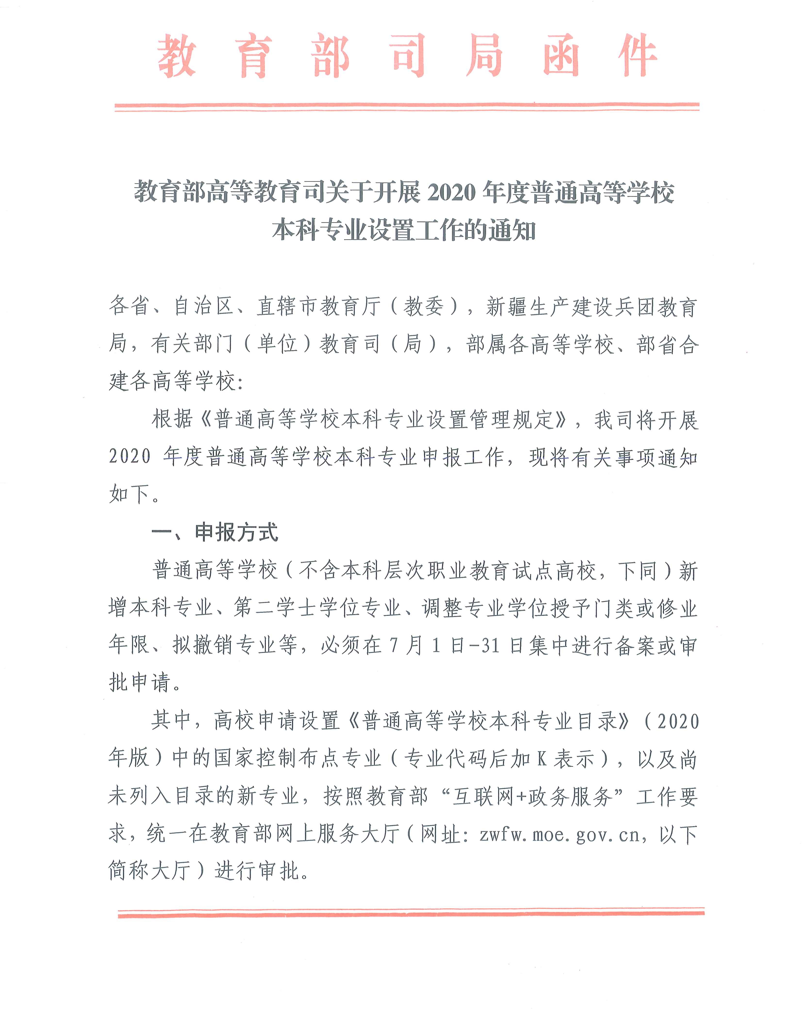

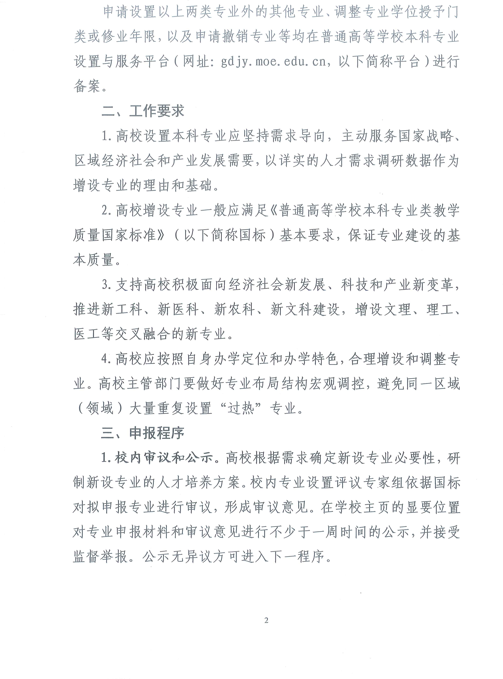

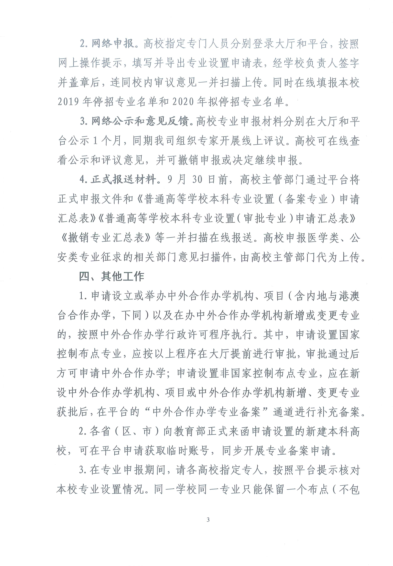
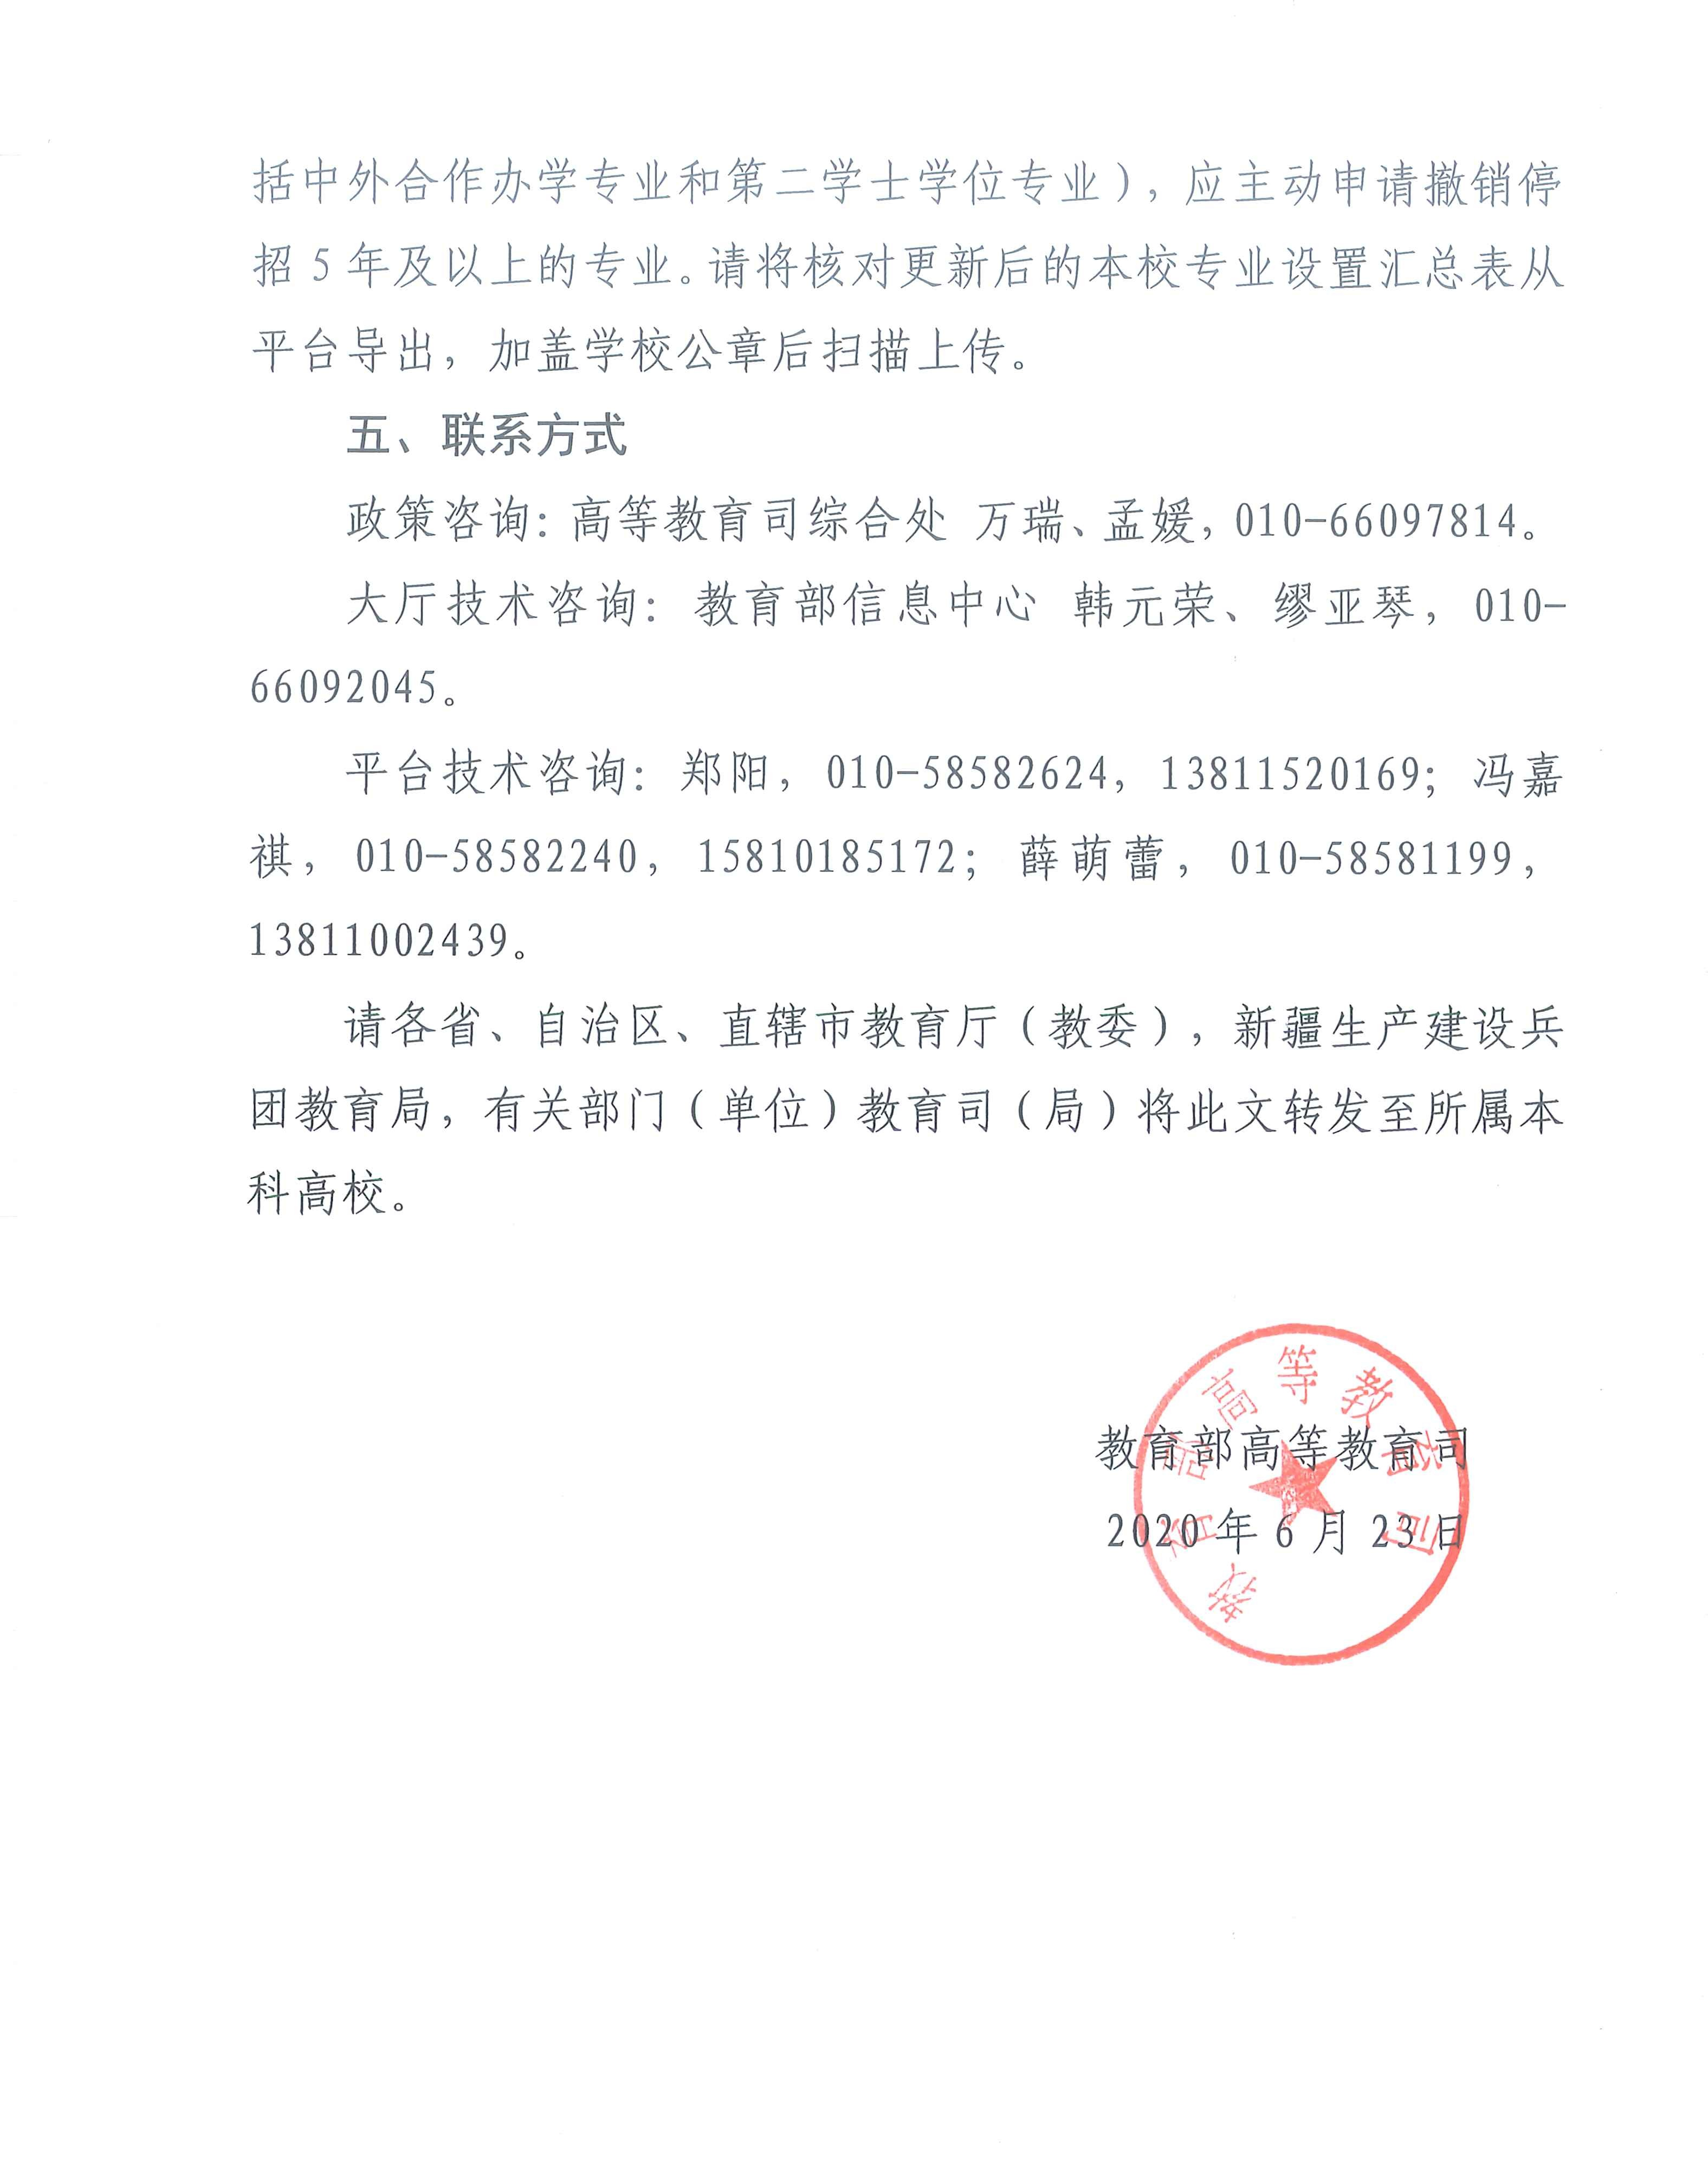

序号 | 学院 | 课程名称 | 课程负责人 | 类型
1 | 机械工程学院 | 机械制图 | 叶霞 | 线上线下混合式
2 | 机械工程学院 | 机械制造工艺学 | 恽国兴 | 线上线下混合式
3 | 机械工程学院 | 电气控制与PLC | 张卫平、巢渊 | 线下
4 | 电气信息工程学院 | 数字电路 | 朱幼莲 | 线上线下混合式
5 | 电气信息工程学院 | 通信原理 | 俞洋 | 线上线下混合式
6 | 电气信息工程学院 | 通信电子线路 | 钱志文 | 线下
7 | 计算机工程学院 | 影视编辑与合成 | 戴仁俊 | 线上线下混合式
8 | 计算机工程学院 | 数据库原理与应用 | 常玉慧 | 线下
9 | 化学与环境工程学院 | 物理化学 | 刘维桥 | 线下
10 | 化学与环境工程学院 | 大气污染控制工程 | 叶招莲 | 线上线下混合式
11 | 化学与环境工程学院 | 分析化学 | 唐江宏 | 线下
12 | 汽车与交通工程学院 | 汽车底盘控制系统 | 张兰春 | 线上线下混合式
13 | 汽车与交通工程学院 | 汽车机械系统 | 李国庆 | 线上线下混合式
14 | 材料工程学院 | 化学与工程技术基础 | 范望喜 | 线下
15 | 材料工程学院 | 测绘与建模 | 卢雅琳 | 线下
16 | 材料工程学院 | 材料力学 | 朱福先、胡可军 | 线上线下混合
17 | 数理学院 | 大学物理实验 | 朱小芹 | 线上线下混合式
18 | 商学院 | 跨境电商全球开店与运营实务 | 陆玉梅、杨晋 | 线上线下混合式
19 | 商学院 | Pathon在企业财务管理中的运用 | 张学伍 | 线上线下混合式
20 | 人文社科学院 | 中国古代文学 | 司马周 | 线上线下混合式
21 | 艺术设计学院 | 海派旗袍设计与制作 | 范滢 | 线上线下混合式
22 | 艺术设计学院 | 竹刻鉴赏与技法入门 | 郭琳 | 线上线下混合式
23 | 艺术设计学院 | 成衣工艺 | 单文霞 | 线下
24 | 艺术设计学院 | 服装工业纸样与裁剪 | 邵晨霞 | 线下
25 | 外国语学院 | 英汉笔译 | 罗国青 | 线下
26 | 外国语学院 | 经济学导论 | 庄玉兰 | 线上线下混合式
27 | 教育学院 | 教师书法技能 | 邢敏村 | 线上线下混合式
28 | 教育学院 | 中国古代文学与小学语文 | 陈雅娟 | 线上线下混合式
29 | 体育部 | 我想打篮球 | 司庆洛 | 线上线下混合式
30 | 体育部 | 快乐羽球 | 刘江 | 线上线下混合式
31 | 马克思主义学院 | 毛泽东思想和中国特色社会主义理论体系概论 | 仲逸智 | 线上线下混合式
32 | 职教学部 | 《职业技术教育学》 | 臧志军、马建富 | 线上线下混合式

一流本科课程线上培训学习目录
- 课程思政
序号 | 视频内容 | 主讲人 | 时间
1 | 课程思政与育人 | 石坚 | 20200615

- 一流本科课程申报
序号 | 视频内容 | 主讲人 | 时间
1 | 本科高校一流课程建设应用与申报PPT(助金计划-政策解读) | 余建波 | 20200313
2 | 五类金课申报政策解读及辅导 | 余建波 | 20200620
3 | 五类金课申报评分详解 | 余建波 | 20200621

- 一流本科课程建设
序号 | 视频内容 | 主讲人 | 时间
1 | 一流本科课程设计与实践(镇江会议) | 余建波 | 20200118
2 | 高质量的线上教学 | 于歆杰 | 20200325
3 | 以学生为中心的在线教学设计方法 | 于歆杰 | 20200325
4 | 一流课程教学设计辅导 | 余建波 | 20200620
5 | 一流课程的说课视频策划与制作解析 | 丁刚 | 20200620
6 | 线上线下混合式教学设计与实现 | 余建波 | 20200621

- 一流本科课程考核
序号 | 视频内容 | 主讲人 | 时间
1 | 线上期末考试考核办法--中国大学MOOC(慕课) | 石坚 | 20200619

以上附件视频材料见江苏理工学院一流课程QQ群：925723924。

关于做好2020年校教学改革与研究项目

立项建设工作的通知
各单位、相关部门：
为进一步推进本科教学改革与质量提升工程，不断深化本科教育教学改革，根据《江苏理工学院教学改革与研究项目管理办法》（江理工教〔2016〕185号，见附件1）精神，经研究，决定开展2020年校教学改革与研究项目申报工作。现将有关事宜通知如下：

一、立项类别与要求
2020年立项项目分重点和一般两类。各类教改立项的基本要求为：
1.选题具有一定的理论和实践价值，富有创新性，致力于研究和解决学校创新人才培养中面临的亟待解决的关键问题，对深化人才培养模式改革有重要作用，具有较强的针对性。
2.研究目标明确，研究思路清晰，有整体的研究与实施方案，有明确的预期成果。
3.研究成果具有较强的实践意义和较好的推广价值。
4.有较好的研究基础和较强的研究力量，学院积极支持，在人员、经费和条件等方面有保障措施。

二、选题范围
选题应依据国家、省中长期教育改革和发展规划纲要有关教育教学改革的要求，结合当前经济社会发展对人才的迫切需求和学校教育教学实际，重点在人才培养定位、体系、模式、途径、方法和评价等方面进行突破。具体选题范围参照《2020年校教学改革与研究项目申报指南》（见附件2），课题名称由研究者自定。

三、申报遴选与鉴定结题
具体见《江苏理工学院教学改革与研究项目管理办法》。

四、有关注意事项
1.申报材料包括：申报书（见附件3）一式1份，单位申报汇总表（见附件4）1份。电子稿发送至教务处教研科邮箱（tctjyk@jsut.edu.cn）。
2.申报截止时间为7月6日。请各单位将相关申报材料汇总并排序，签章后统一送交教务处教研科，个人报送不予受理。联系人：林丽霞、张万军；联系电话：86953067。
请各单位根据通知要求，严格资格审核，加大指导力度，确保申报质量。
附件：1. 江苏理工学院教学改革与研究项目管理办法
2．2020年校教学改革与研究项目申报指南
3．江苏理工学院教学改革与研究项目申报书
4. 江苏理工学院教学改革与研究项目申报汇总表
5. 指定学术期刊名单

教务处
2020年6月15日

各有关学院：
根据《教育部办公厅关于公布2019年度国家级和省级一流本科专业建设点名单的通知》和《省教育厅关于公布江苏高校品牌专业建设工程一期项目期末验收结果及二期项目名单的通知》，为做好我校国家级、省级一流专业的建设任务实施工作，现将有关事项通知如下。
一、专项资金安排
省品牌专业二期项目建设期为 2019 年至 2021 年，建设期内实行动态管理。建设期结束后，由省教育厅组织验收。二期项目省级财政专项资金采用因素法分配，重点用于省品牌专业（国家一流本科专业）建设。省级财政专项资金管理按照《省财政厅 省教育厅关于印发江苏省高等教育内涵建设专项资金管理办法的通知》（苏财规〔2019〕10号）相关规定执行。各相关高校应建立专业建设多元投入机制，强化政策支持，规范过程管理，加快预算执行进度，确保高质量实现建设目标。
二、制定项目任务书的要求
省品牌专业和省特色专业须按照《江苏高校一流本科专业建设任务指南》等相关文件，认真制订《江苏高校品牌专业建设工程二期项目建设方案》和《江苏高校品牌专业建设工程二期项目任务书》，进一步分解建设任务，细化建设要求、强化推进措施，落实项目责任。并且将建设方案和任务书报省教育厅备案。
三、材料要求
《江苏高校品牌建设工程二期项目任务书》（一式2份）。请各学院于7月15日前将上述材料书面文本送交教务处教学研究科；电子材料Word版和PDF版，文件名命名规则为“文件名命名规则为“专业序号+学校全称+专业全称+文件名称”，发送到tctjyk@jsut.edu.cn。联系人：张万军，联系电话：86953067。
四、任务书填报注意事项
1、标志性成果分国家级和省级两类。国家级成果包括：国家教学成果奖、教育部一流课程（五类金课）、教育部基础学科拔尖人才培养基地、未来技术学院、特色化示范性软件学院、“四新”实践与改革项目、“互联网+”大学生创新创业大赛国赛奖项、国家级规划教材或奖项等。省级成果包括：省教学成果奖、省一流课程、省级重点产业学院、省重点教材、省教改项目、省级大学生创新创业实践教育中心、“互联网+”大学生创新创业大赛省赛奖项等。
2、省品牌专业原则上应完成的标志性成果数量为Ⅰ+Ⅱ+X。Ⅰ代表国家级成果,至少应完成1项；Ⅱ代表省级成果，至少应完成2项；X 代表国家专业认证（有国家专业认证的专业必须完成，没有国家专业认证的专业此项不记）。
3、省特色专业应完成的标志性成果要求原则上参照省品牌专业或适当降低。省特色专业后续如成为省品牌专业，需按省品牌专业要求执行。
附件：
- 教育部办公厅关于实施一流本科专业建设“双万计划”的通知
- 江苏高校一流本科专业建设任务指南
- 省教育厅关于公布江苏高校品牌专业建设工程一期项目期末验 收结果及二期项目名单的通知
- 江苏高校品牌建设工程二期项目任务书（Word版）
教务处
2020年6月28日

